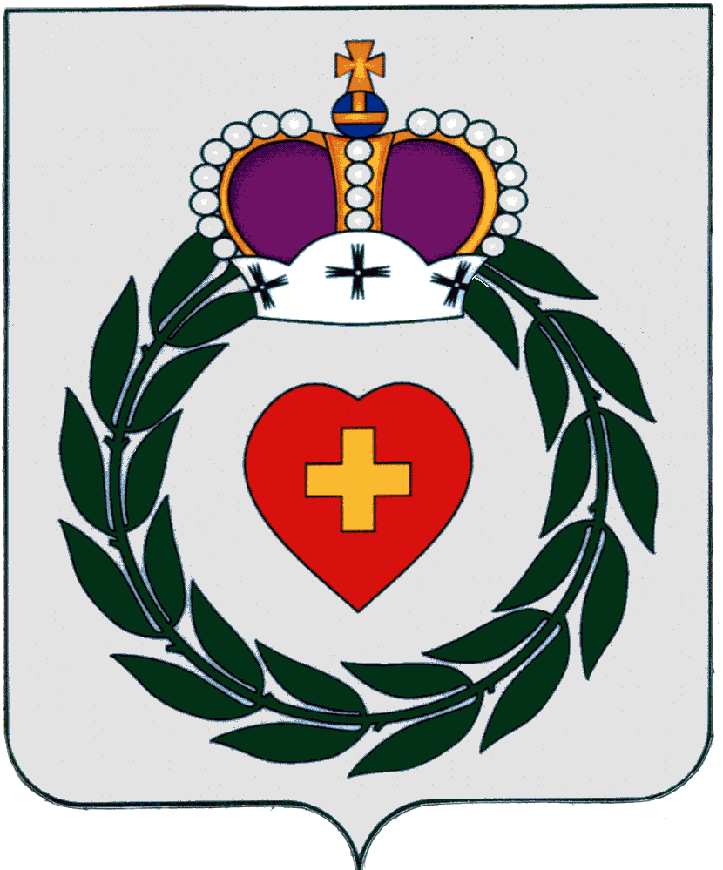

Администрация
муниципального образования
сельского поселения деревня Асеньевское

Боровский район Калужская область

ПОСТАНОВЛЕНИЕ

«03» Августа 2023г. д. Асеньевское № 152

О присвоении почтового адреса

В соответствии с Федеральным Законом от 06.10.2003 года № 131-ФЗ «Об общих принципах организации местного самоуправления в Российской Федерации», Постановлением Правительства №1221 от 19.11.2014 г. "Об утверждении Правил присвоения, изменения и аннулирования адресов", администрация

ПОСТАНОВЛЯЕТ:

1.Земельному участку, с кадастровым номером 40:03:081201:157, расположенному в деревне Отяково, присвоить адрес:
Российская Федерация, Калужская область, Боровский муниципальный район, сельское поселение деревня Асеньевское, деревня Отяково, ул. Егорьевская, земельный участок 54.

Глава администрации

муниципального образования
сельского поселения деревня Асеньевское И.Н. Жильцова

исп. Ковальчук Р.Н.
Отп. 4 экз,3 в дело.
1 -заяв.

